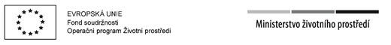

Prohlášení o změnách v žádosti o dotaci v rámci Dotačního programu Královéhradeckého kraje „Snížení emisí z lokálního vytápění domácností v Královéhradeckém kraji„ (Kotlíkové dotace)
Číslo žádosti:
Vlastník nemovitosti:
Jméno, příjmení, titul:
Datum narození:
Místo trvalého pobytu:
E-mail, telefon:
Adresa místa realizace projektu:
Prováděné změny:
Údaje o žadateli:
Údaje o projektu:

Stávající zařízení:
Rozpočet:
Přílohy:

V …………………... dne …………….

--------------------------------------------
jméno a příjmení

